**Лабораторна робота №2**

**Тема:** Розробка програмного забезпечення за технологією структурного програмування.

**Мета:** Освоєння методики встановлення зв’язку між структурою ІУС і характером об’єкта.

Змн.

Лист

№ докум.

Підпис

Дата

Лист

1

НВПЕТ. 02. 5.05010201. 937. ЛР

Розроб.

Максимець В.

Перевір.

Назарчук О. М.

Реценз.

Н. Контр.

Затверд.

Розробка програмного забезпечення за технологією структурного програмування.

Літ.

Листів

2

**НВПЕТ Гр. № 445**

**Виконання роботи:**

1. **Отримала завдання відповідно до варіанту.**

**Варіант:** 1- Транспортна система міста.

**2. Визначила перелік задач автоматизації заданої розподіленої мережі.**

|  |  |  |
| --- | --- | --- |
| Актор | Що робить? | Функції |
| Клієнт | Робить запит на квиток, формування запиту на час відправлення , проводить оплату, скарги та пропозиції. | Запит на квиток, формування запиту на час відправлення, запити на оплату, запити на скарги та пропозиції. |
| Диспетчер | Керує журналом відправлення транспорту,видає квиток, керує скаргами та пропозиціями | Керування скаргами та пропозиціями , формування журналу на відправлення транспорту. |
| Перевізник | Управління БД користувачів(реєстрація, редагування, надання транспорту), оплата . | Управління БД користувачів(реєстрація, редагування, надання транспорту), оплата. |

**3. Склала UML діаграму.**

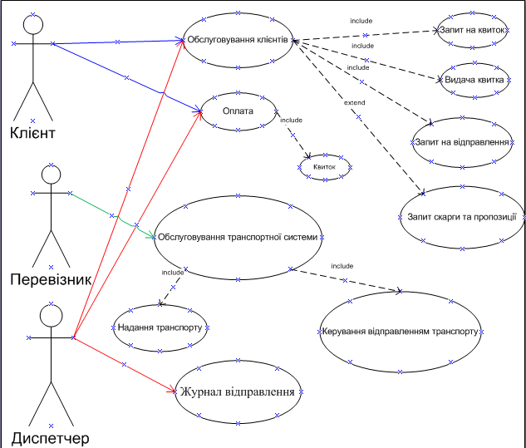

Змн.

Арк.

№ докум.

Підпис

Дата

Арк.

2

НВПЕТ. 02. 5.05010201. 937. ЛР

|  |
| --- |
| Перевізник |
| № П/П  ФІО  Управління БД клієнтів  Управління обслуговуванням транспортної системи |

**4. Склала класову модель.**

|  |
| --- |
| Диспетчер |
| № П/П  ФІО  Керування записами журналу відправлень  Облік клієнтів |

|  |
| --- |
| Відомості про клієнта |
| № П/П  ФІО  Адреса  Населений пункт |

**Висновок:** Вивчила методику встановлення зв’язку між структурою ІУС і характером об’єкта.